**Théorème de Thalès** – CORRECTION

* Ecrire l’égalité de Thalès dans toutes les configurations possibles

Exercice 4 page 488

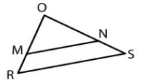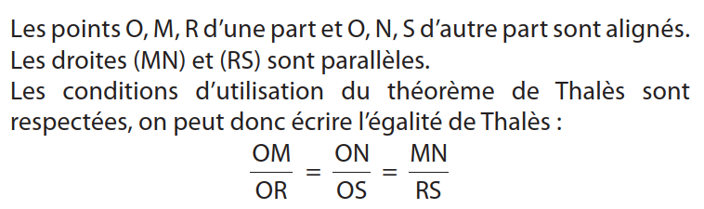

Exercice 7 page 488

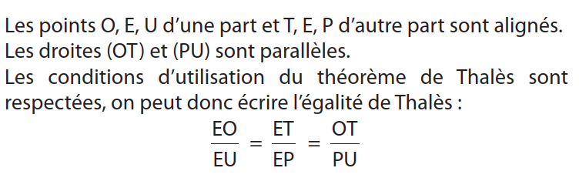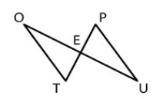

* Connaitre et savoir utiliser le théorème de Thalès pour calculer une longueur

Exercice 11 page 488



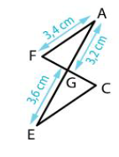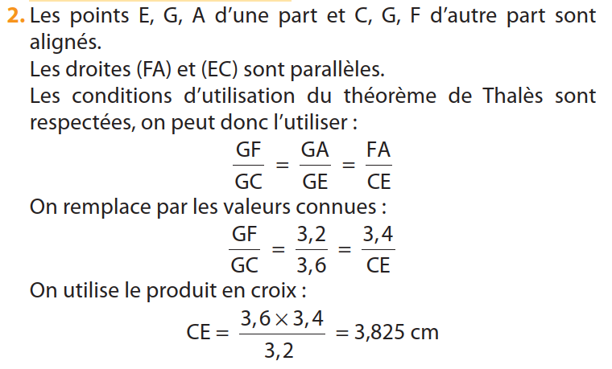

Exercice 12 page 489

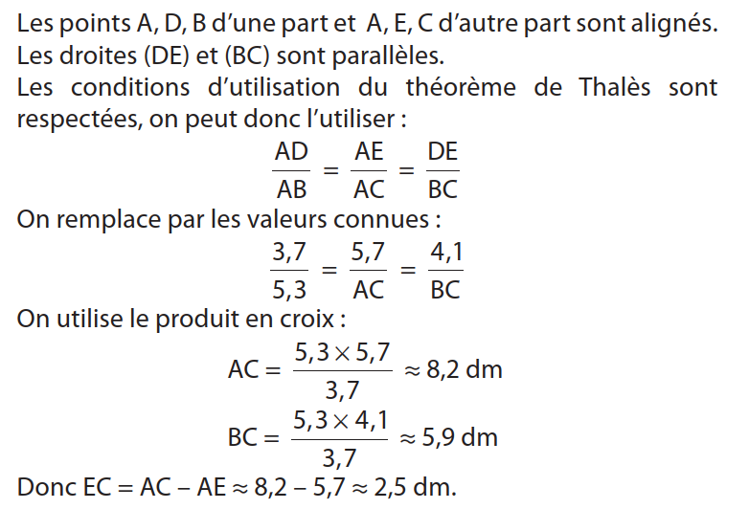

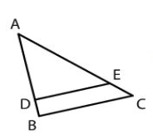

Exercice 40 page 493

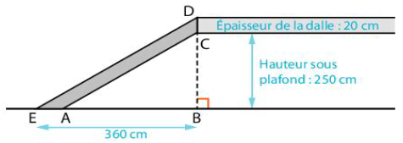

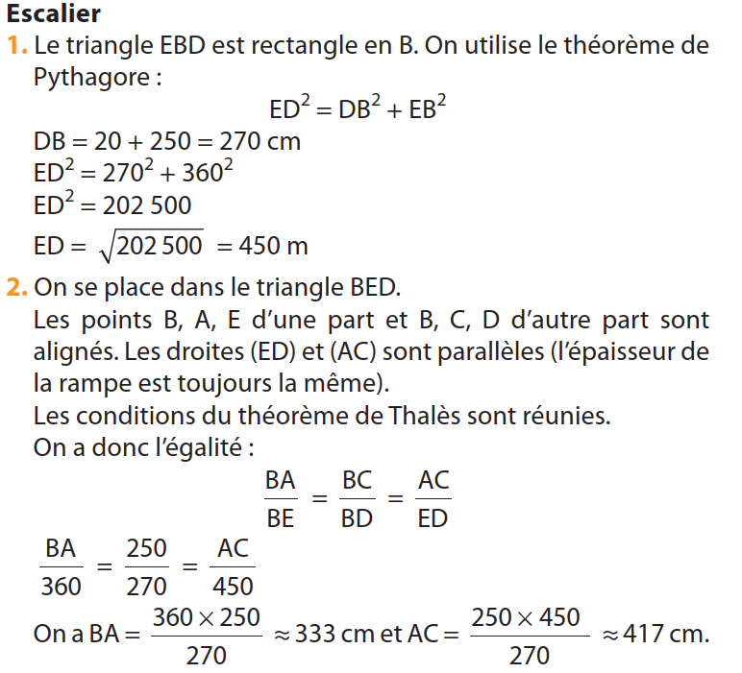

**La réciproque du théorème de Thalès** – CORRECTION

* Connaître et savoir utiliser la réciproque du théorème de Thalès

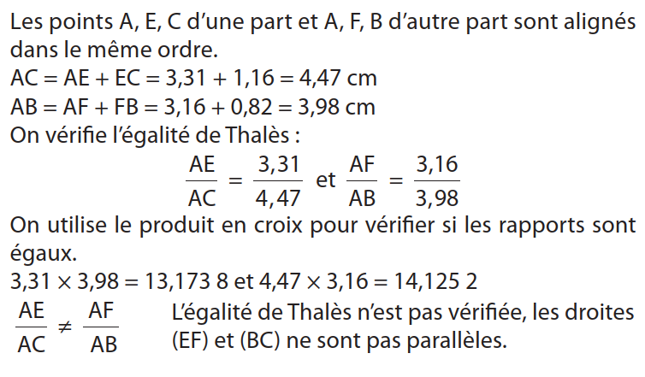Exercice 17 page 489

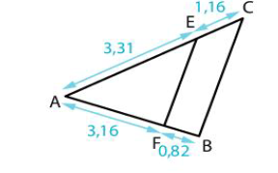

Exercice 18 page 489

Les points T, U et S sont alignés dans le même ordre que les points O, U et R.

On va vérifier l'égalité de Thalès.

D'une part, $\frac{US}{UT}=\frac{1,8}{5}=\frac{18}{50}=\frac{9}{25}$

D'autre part, $\frac{UR}{UO}=\frac{2,7}{7,5}=\frac{27}{75}=\frac{9}{25}$

On constate que $\frac{US}{UT}=\frac{UR}{UO}$.

Donc d'après la réciproque du théorème de Thalès, les droites (TO) et (RS) sont parallèles.

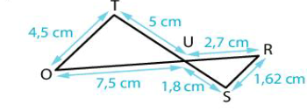

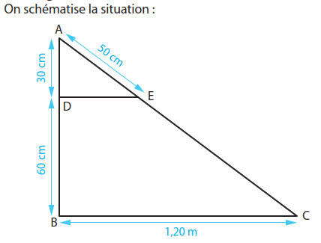Exercice 27 page 490

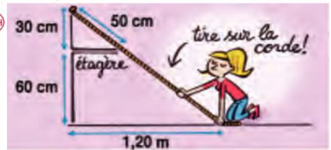

On suppose le mur perpendiculaire au sol.

* Le triangle ABC est rectangle en B.

Donc d’après le théorème de Pythagore, on a :



* Les points A, D et B sont alignés dans le même ordre que les points A, E et C.

On va vérifier l'égalité de Thalès.

D'une part, $\frac{AD}{AB}=\frac{30}{90}=\frac{1}{3}$

D'autre part, $\frac{AE}{AC}=\frac{50}{150}=\frac{1}{3}$

On constate que $\frac{AD}{AB}=\frac{AE}{AC}$.

Donc d'après la réciproque du théorème de Thalès, les droites (DE) et (BC) sont parallèles.

L’étagère est donc bien horizontale.